

Siamo arrivati alla terza domenica di Avvento, la **domenica** “**della gioia**”. Si chiama così perché celebriamo la **gioia** che è nel **cuore** di tutti quelli che vogliono bene a **Gesù** e vogliono imparare ad **amare** come ama lui. Anche nel Vangelo di oggi, come in quello di domenica scorsa, si parla di Giovanni Battista e potremmo pensare “so già tutto”!   
Attenzione però: in realtà leggiamo   
**parole nuove** e ci viene anche assegnato un   
**compito importante**: possibile a **tutti**, **grandi**   
e **piccoli**!

**Le parole nuove dette in questo brano   
 sono: testimone, testimonianza e luce!**

**Quando facciamo un disegno e c’è poca luce, non  
riusciamo a fare niente di bello. Magari facciamo occhi storti,   
o usciamo dai contorni nel colorare. E se il disegno poi non riesce   
come vogliamo noi… non siamo molto contenti!   
Se però accendiamo una luce… wow! Che meraviglia! Possiamo vedere bene i contorni e scegliere i colori che più ci piacciono: rosso, verde, blu, giallo…   
Giovanni Battista in questo brano ci dice qualcosa di simile. Lui testimonia,   
cioè racconta o meglio, grida a tutti che un modo di vivere “buono” è possibile. E racconta che c’è una persona, che non é lui, che può insegnare a tutti come   
 si fa. Qualcuno che è come la luce! E questo qualcuno è Gesù!**

***Dal Vangelo secondo Giovanni   
Gv 1,6-8.19-28***  
Venne un uomo mandato da Dio: il suo nome era Giovanni. Egli venne come testimone

per dare testimonianza alla luce, perché tutti credessero per mezzo di lui. Non era lui la luce, ma doveva dare testimonianza alla luce.

Questa è la testimonianza di Giovanni, quando i Giudei gli inviarono da Gerusalemme sacerdoti e levìti a interrogarlo: «Tu, chi sei?». Egli confessò e non negò. Confessò: «Io non sono il Cristo». Allora gli chiesero: «Chi sei, dunque? Sei tu Elia?». «Non lo sono», disse. «Sei tu il profeta?». «No», rispose. Gli dissero allora: «Chi sei? Perché possiamo dare una risposta a coloro che ci hanno mandato. Che cosa dici di te stesso?». Rispose: «Io sono voce di uno che grida nel deserto: Rendete diritta la via del Signore, come disse il profeta Isaìa».

Quelli che erano stati inviati venivano dai farisei. Essi lo interrogarono e gli dissero: «Perché dunque tu battezzi, se non sei il Cristo, né Elia, né il profeta?». Giovanni rispose loro: «Io battezzo nell’acqua. In mezzo a voi sta uno che voi non conoscete, colui che viene dopo di me: a lui io non sono degno di slegare il laccio del sandalo».

Questo avvenne in Betània, al di là del Giordano, dove Giovanni stava battezzando.  
*Parola del Signore*

***III Domenica di Avvento***

**Vangelo domenicale per i bimbi**

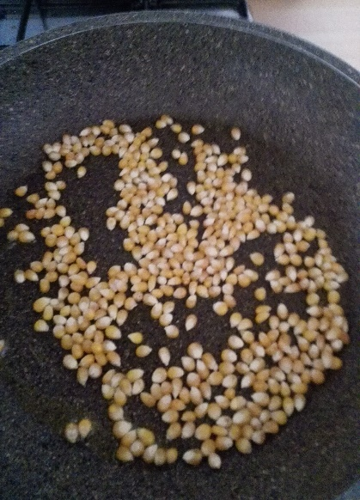

**Ago e filo …**

**Buona domenica della gioia!!**

**Chicchi di mais**

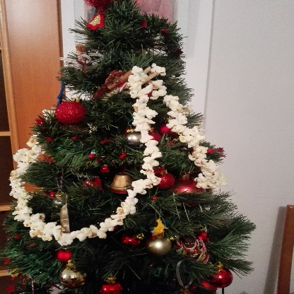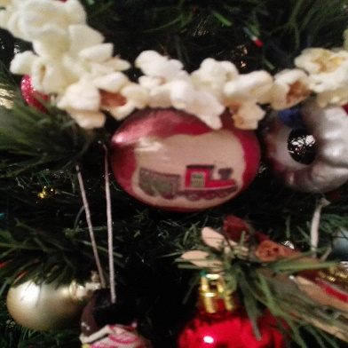

Quando non amiamo abbastanza,   
quando sentiamo nel cuore di aver offeso qualcuno,  
di non aver voluto giocare con un amico per dispetto,  
di aver litigato per cose di poca importanza, diventiamo di pessimo umore: siamo di umore proprio nero! Non distinguiamo più quali sono le cose belle e le cose brutte, proprio come quando siamo al buio! Seguiamo allora il consiglio di **Giovanni Battista** e guardiamo a **Gesù**:   
possiamo diventare “**luminosi**” come lui, e imparare ad amare come ama lui.   
Ci verrà una irresistibile voglia di **canticchiare**, di **saltellare**, di **abbracciare**: ecco qui la **gioia** che vogliamo conservare sempre nel cuore!   
E il compito che possiamo svolgere? Essere **testimoni** della **luce**, come **Giovanni Battista**. No, non vuol dire che dobbiamo andare nel deserto a gridare! Possiamo benissimo “**gridare**”, **saltellare**, **gioire** ed essere **luminosi** proprio dove ci troviamo: nelle nostre case, all’asilo, a scuola…!   
Cerchiamo di essere **amici** di tutti, anche se ci costa fatica, a volte! Cerchiamo di essere **attenti** per capire se possiamo **aiutare** qualcuno. Ricordiamoci di **ringraziare** sempre per le cose che abbiamo: persone che ci vogliono bene, cose belle che ci fanno felici, cibo, acqua, vestiti...  
Cerchiamo di…

Insomma,   
conserviamo nel cuore la felicità che dona l’amore di **Gesù** così possiamo portarla nel mondo. Come?  
Impariamolo da… un piccolo “popcorn”!

Sì, perché un chicco di mais così com’è, è proprio duro… un po' come un cuore che non ama!   
Ma se scaldiamo il chicco …allooora … pOoOoP! PoPoPOoOp! …PoOoP!   
Con un gioioso e scoppiettante salto diventa morbido, paffuto e buonissimo!   
**Saltelliamo** anche noi di **gioia** e **speranza** e diciamo al mondo, a volte un po' buio e duro, che con il calore e la **luce** dell’amore di **Gesù**, possiamo renderlo più morbido e buonissimo!  
E per non dimenticarci la gioia del popcorn … facciamo insieme ai nostri bimbi, una “ghirlanda” di popcorn: possiamo poi appenderla all’albero o regalarla a qualcuno che ha bisogno di **gioia** nella sua giornata!

**Attività insieme**